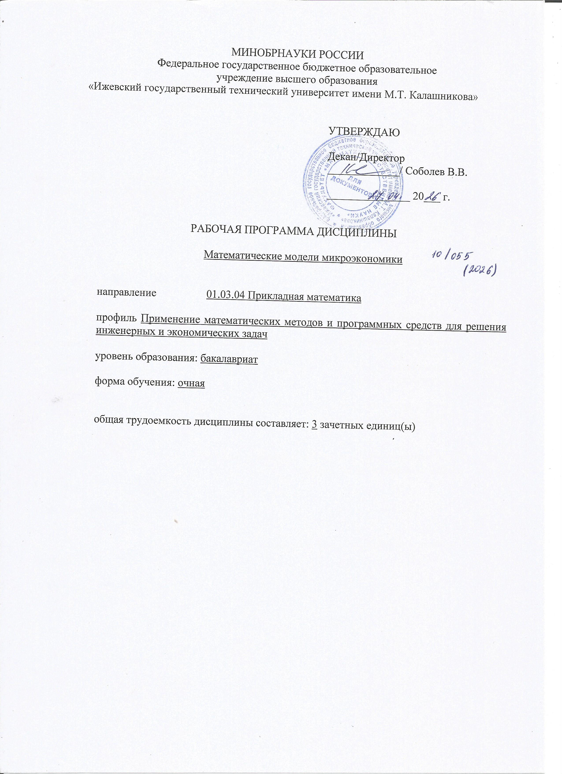
МИНОБРНАУКИ РОССИИ
Федеральное государственное бюджетное образовательное
учреждение высшего образования
«Ижевский государственный технический университет имени М.Т. Калашникова»

УТВЕРЖДАЮ

Декан/Директор
_____________/ Соболев В.В.

_______________ 20___ г.

РАБОЧАЯ ПРОГРАММА ДИСЦИПЛИНЫ

Математические модели микроэкономики

направление 01.03.04 Прикладная математика

профиль Применение математических методов и программных средств для решения инженерных и экономических задач

уровень образования: бакалавриат

форма обучения: очная

общая трудоемкость дисциплины составляет: 3 зачетных единиц(ы)

Кафедра «Прикладная математика и информационные технологии»_________
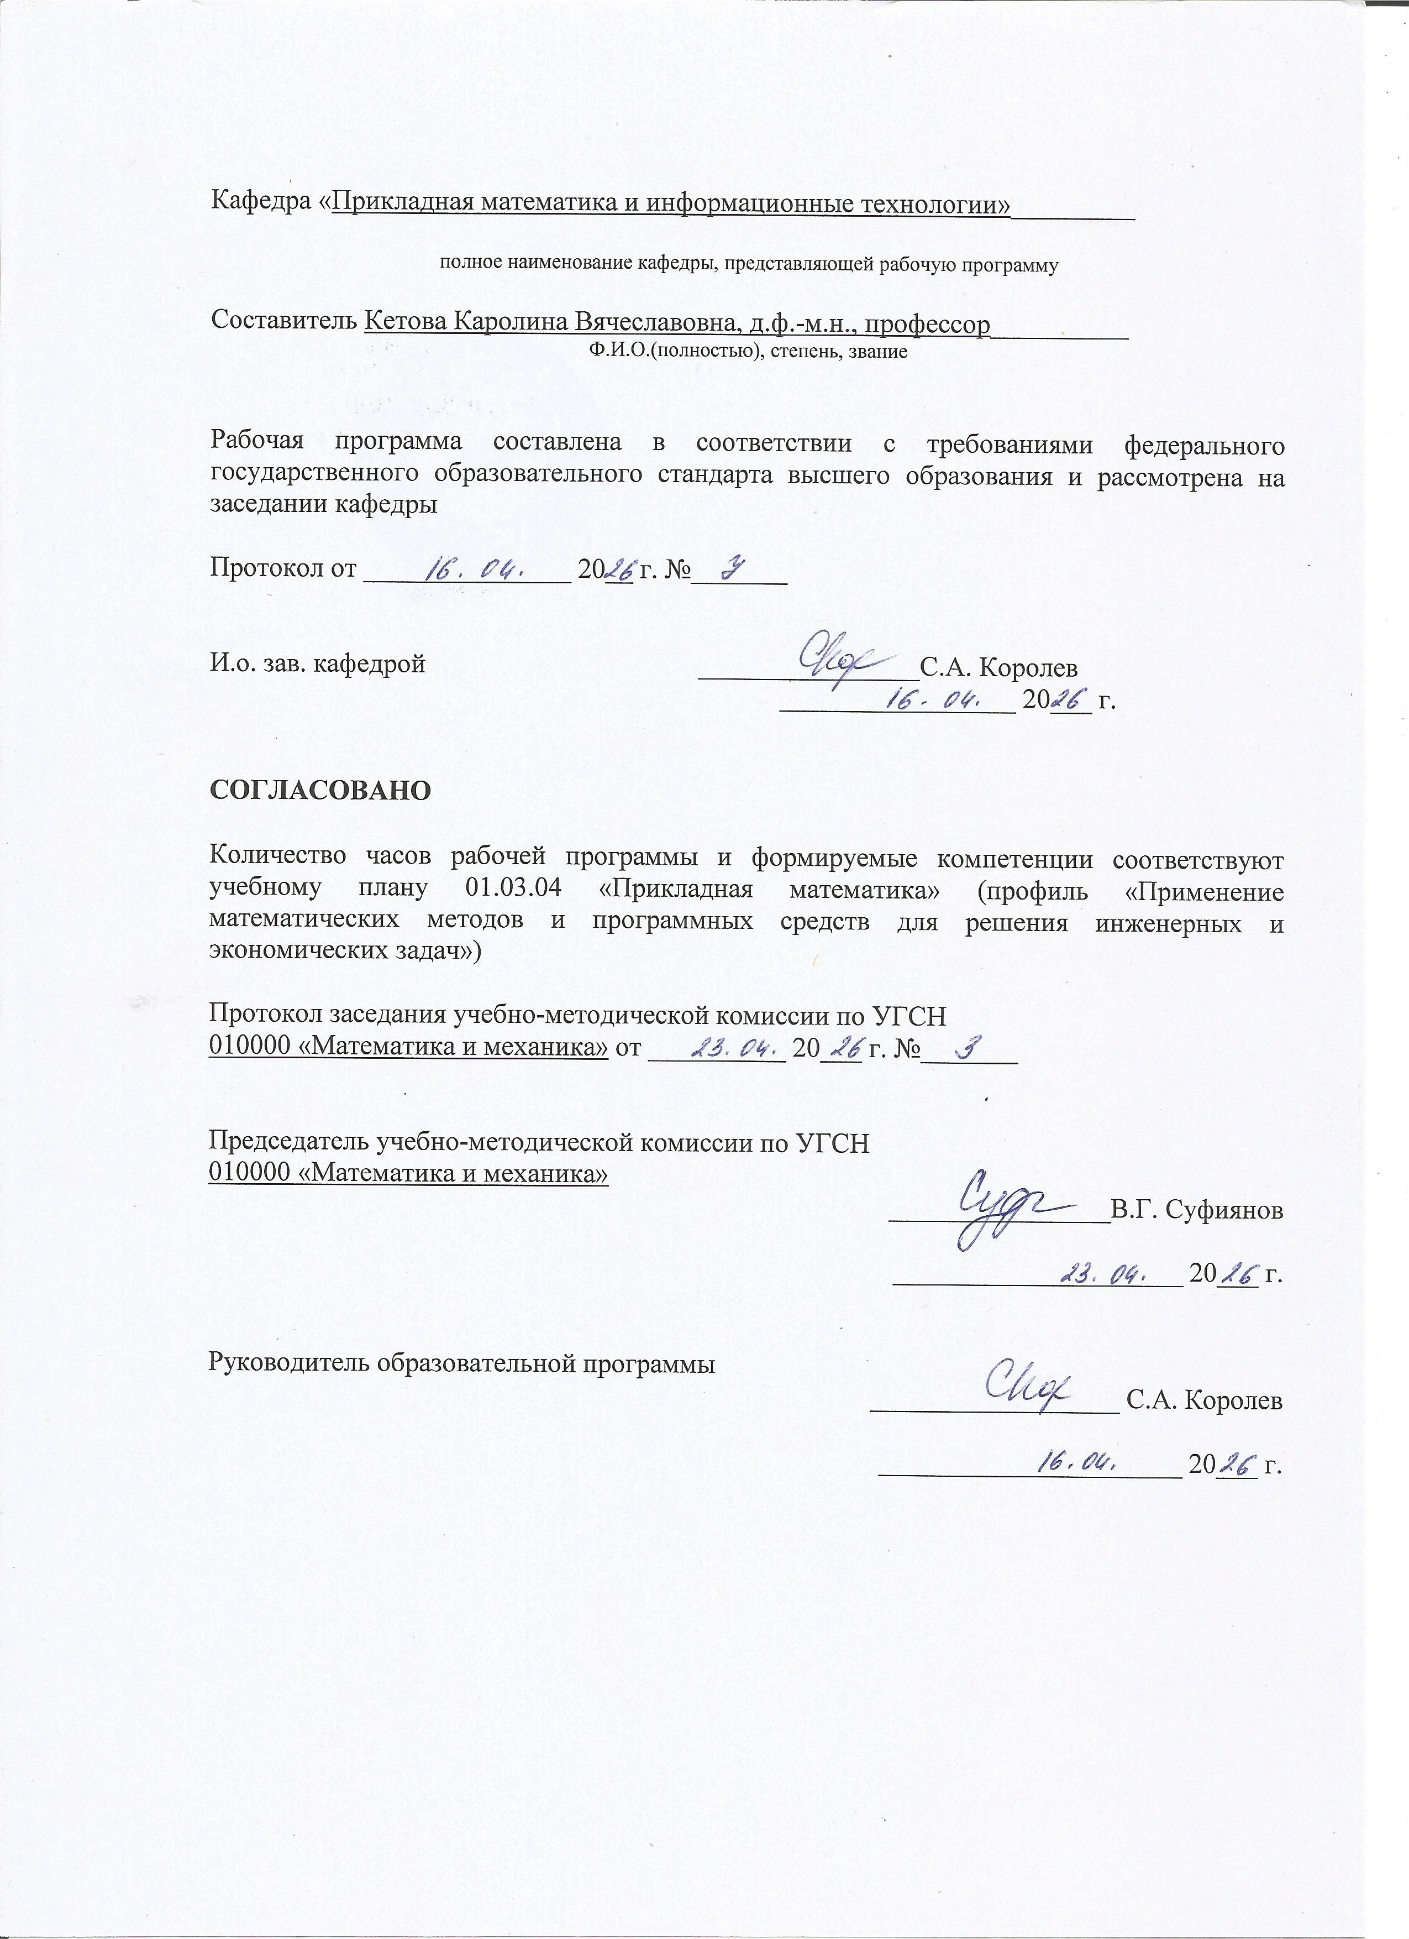
полное наименование кафедры, представляющей рабочую программу

Составитель Кетова Каролина Вячеславовна, д.ф.-м.н., профессор__________
Ф.И.О.(полностью), степень, звание

Рабочая программа составлена в соответствии с требованиями федерального государственного образовательного стандарта высшего образования и рассмотрена на заседании кафедры

Протокол от _______________ 20__ г. №_______

И.о. зав. кафедрой ________________С.А. Королев
_________________ 20___ г.

СОГЛАСОВАНО

Количество часов рабочей программы и формируемые компетенции соответствуют учебному плану 01.03.04 «Прикладная математика» (профиль «Применение математических методов и программных средств для решения инженерных и экономических задач»)

Протокол заседания учебно-методической комиссии по УГСН
010000 «Математика и механика» от __________ 20___ г. №_______

Председатель учебно-методической комиссии по УГСН
010000 «Математика и механика»
________________В.Г. Суфиянов

_____________________ 20___ г.

Руководитель образовательной программы
__________________ С.А. Королев

______________________ 20___ г.

Аннотация к дисциплине

Название дисциплины | Математические модели микроэкономики
Направление подготовки (специальность) | 01.03.04 Прикладная математика
Направленность (профиль/программа/специализация) | Применение математических методов и программных средств для решения инженерных и экономических задач
Место дисциплины | Дисциплина по выбору части, формируемой участниками образовательных отношений Блока 1 Дисциплины (модули)
Трудоемкость (з.е. / часы) | 3 з. е./108 часов
Цель изучения дисциплины | Изучение методов построения математических моделей экономических систем на микроуровне,  а также приобретение навыков в решении практических задач.
Компетенции, формируемые в результате освоения дисциплины | ПК-4. Способен принимать научно-обоснованные решения на основе математического моделирования и методов системного анализа.
Содержание дисциплины (основные разделы и темы) | Математические основы теории производства. Математические основы теории потребления. Производственная задача Канторовича. Теория фирмы. Модели общего экономического равновесия Л. Вальраса
Форма промежуточной аттестации | Зачет

- Цели и задачи дисциплины:

Целью освоения дисциплины является освоение студентами изучение методов построения математических моделей экономических систем на микроуровне, а также приобретение навыков в решении практических задач.
Задачи дисциплины:

овладение средствами анализа экономических систем на микроуровне, получение навыков формализации и навыков построения моделей экономических систем.

овладение методологией и методикой построения и применения эконометрических моделей для анализа состояния и для оценки закономерностей развития.

- Планируемые результаты обучения
В результате освоения дисциплины у студента должны быть сформированы
Знания, приобретаемые в ходе освоения дисциплины
№ п/п | Знания
1 | Знание средств анализа экономических систем на микроуровне.
2 | Знание методов построения математических моделей экономических зависимостей на микроуровне.

Умения, приобретаемые в ходе освоения дисциплины
№ п/п | Умения
1 | Обработка и анализ статистических данных экономического анализа.
2 | Построение математических моделей экономических процессов на микроуровне.
3 | Умение анализировать и прогнозировать результаты принятия решений на основе этих моделей.

Навыки, приобретаемые в ходе освоения дисциплины
№ п/п | Навыки
1 | Владение стандартными методами математического анализа и их применением к решению экономических задач на микроуровне.
2 | Владение методами статистического анализа экономических данных.
3 | Профессиональная способность прогнозирования и моделирования экономических процессов на микроуровне.

Компетенции, приобретаемые в ходе освоения дисциплины
Компетенции | Индикаторы | Знания | Умения | Навыки
ПК-4. Способен принимать научно-обоснованные решения на основе математического моделирования и методов системного анализа. | ПК-4.1. Знать: основы математического моделирования, системного анализа и теории принятия решений | 1-2 | - | -
 | ПК-4.2. Уметь: применять методы математического моделирования и системного анализа в области профессиональной деятельности | - | 1-3 | -
 | ПК-4.3. Владеть: навыками принятия научно-обоснованных решений на основе математического моделирования и методов системного анализа в области профессиональной деятельности | - | - | 1-3

- Место дисциплины в структуре ООП
Дисциплина относится к части, формируемой участниками образовательных отношений/дисциплинам по выбору Блока 1 «Дисциплины (модули)» ООП, дисциплина по выбору.
Дисциплина изучается на 4 курсе в 7 семестре.
Изучение дисциплины базируется на знаниях, умениях и навыках, полученных при освоении дисциплин (модулей): Математический анализ, Основы экономики.
Перечень последующих дисциплин (модулей), для которых необходимы знания, умения и навыки, формируемые данной учебной дисциплиной (модулем): Экономико-математические методы, Теория управления, Прикладная логистика.

- Структура и содержание дисциплины
  - Структура дисциплин
№ п/п | Раздел дисциплины. Форма промежуточной аттестации  (по семестрам) | Всего часов на раздел | Семестр | Распределение трудоемкости раздела (в часах) по видам учебной работы |  |  |  |  | Содержание самостоятельной работы
 |  |  |  | контактная |  |  |  | СРС
 |  |  |  | лек | пр | лаб | КЧА
1 | 2 | 3 | 4 | 5 | 6 | 7 | 8 | 10 | 11
1 | Математические основы теории производства | 22 | 7 | 3 | 3 | 5 |  | 11 | Самостоятельная письменная работа, защита лабораторных работ
2 | Математические основы теории потребления | 17 | 7 | 3 | 3 |  |  | 11 | Самостоятельная письменная работа.
3 | Производственная задача Канторовича | 18 | 7 | 3 | 3 |  |  | 12 | Самостоятельная письменная работа.
4 | Теория фирмы | 25 | 7 | 4 | 4 | 5 |  | 12 | Самостоятельная письменная работа, защита лабораторных работ
5 | Модели общего экономического равновесия Л. Вальраса | 24 | 7 | 3 | 3 | 6 |  | 12 | Самостоятельная письменная работа, защита лабораторных работ
6 | Зачет с оценкой | 2 | 7 | – | – | – | 0,3 | 1,7 | Зачет выставляется по совокупности результатов текущего контроля успеваемости
 | Итого: | 108 |  | 16 | 16 | 16 | 0,3 | 59,7
  - Содержание разделов курса и формируемых в них компетенций
№  п/п | Раздел  дисциплины | Коды компетенции и индикаторов | Знания | Умения | Навыки | Форма контроля
1 | Математические основы теории производства  - Производственная функция.  - Аксиомы неоклассической производственной функции. Микроуровень. Сравнение с макроуровнем.  - Основные экономико-математические характеристики и определения производственной функции.  - Капиталовложения и величина затраченного труда как главные. факторы производственной функции.  - Предельная норма замены труда капиталом.  - Анализ модели спроса-предложения. | ПК-4.1,  ПК-4.2,  ПК-4.3 | 1-2 | 1-3 | 1-3 | Работа на практических занятиях: текущий контроль выполнения заданий; защита лабораторной работы
2 | Математические основы теории потребления.  - Разработка оптимального плана потребления на микроуровне.  - Роль функции полезности при планировании потребления. | ПК-4.1,  ПК-4.2,  ПК-4.3 | 1-2 | 1-3 | 1-3 | Работа на практических занятиях: текущий контроль выполнения заданий.
3 | Производственная задача Канторовича  - Понятие производственного способа.  - Анализ производственных процессов с использованием производственных способов.  - Задача Канторовича: производственные способы, условия максимизации конечной продукции в заданном ассортименте, балансы производства и распределения продукции. | ПК-4.1,  ПК-4.2,  ПК-4.3 | 1-2 | 1-3 | 1-3 | Работа на практических занятиях: текущий контроль выполнения заданий.
4 | Теория фирмы  - Неоклассическая теория фирмы.  - Сравнительная характеристика фирм.  - Несовершенная конкуренция, монополия и монопсония.  - Конкуренция среди немногих. Олигополия и олигопсония. Равновесие Курно. Равновесие Стэкельберга. | ПК-4.1,  ПК-4.2,  ПК-4.3 | 1-2 | 1-3 | 1-3 | Работа на практических занятиях: текущий контроль выполнения заданий; защита лабораторной работы
5 | Модели общего экономического равновесия Л. Вальраса  - Понятие моделей равновесия: таблицы Кенэ, схемы простого и расширенного воспроизводства, схемы расширенного воспроизводства с изменением органического строения.  - Объединение модели поведения потребителей и модели поведения фирм в усовершенствованном варианте модели Вальраса.  - Поведение фирм на конкурентных рынках. | ПК-4.1,  ПК-4.2,  ПК-4.3 | 1-2 | 1-3 | 1-3 | Работа на практических занятиях: текущий контроль выполнения заданий; защита лабораторной работы

  - Наименование тем лекций, их содержание и объем в часах
№ п/п | № раздела дисциплины | Наименование лекций | Трудоем-кость (час)
1 | 1 | Производственная функция. Аксиомы неоклассической производственной функции. Микроуровень. Сравнение с макроуровнем. Основные экономико-математические характеристики и определения производственной функции. Капиталовложения и величина затраченного труда как главные. факторы производственной функции. Предельная норма замены труда капиталом. Анализ модели спроса-предложения. | 3
2 | 2 | Разработка оптимального плана потребления на микроуровне. Роль функции полезности при планировании потребления. | 3
3 | 3 | Понятие производственного способа. Анализ производственных процессов с использованием производственных способов. Задача Канторовича: производственные способы, условия максимизации конечной продукции в заданном ассортименте, балансы производства и распределения продукции. | 3
4 | 4 | Неоклассическая теория фирмы. Сравнительная характеристика фирм. Несовершенная конкуренция, монополия и монопсония. Конкуренция среди немногих. Олигополия и олигопсония. Равновесие Курно. Равновесие Стэкельберга. | 4
5 | 5 | Понятие моделей равновесия: таблицы Кенэ, схемы простого и расширенного воспроизводства, схемы расширенного воспроизводства с изменением органического строения. Объединение модели поведения потребителей и модели поведения фирм в усовершенствованном варианте модели Вальраса. Поведение фирм на конкурентных рынках. | 3
 | Всего |  | 16

  - Наименование тем практических занятий, их содержание и объем в час
№ п/п | № раздела дисциплины | Наименование практических работ | Трудоем-кость (час)
1 | 1 | Производственная функция. Аксиомы построения. Сравнение производственных функций на микро- и макроуровне. Изучение основных экономико-математические характеристик производственной функции. | 3
2 | 2 | Разработка оптимального плана потребления на уровне микроэкономического анализа. | 3
3 | 3 | Анализ производственных процессов с использованием производственных способов. Изучение задачи Канторовича: производственные способы, условия максимизации конечной продукции в заданном ассортименте, балансы производства и распределения продукции. | 3
4 | 4 | Изучение элементов неоклассической теории фирмы. Несовершенная конкуренция, монополия и монопсония. Конкуренция среди немногих. Олигополия и олигопсония. Изучение вопросов равновесия Курно и Стэкельберга. | 4
5 | 5 | Изучение таблиц Кенэ, схем простого и расширенного воспроизводства, а также расширенного воспроизводства с изменением органического строения. Изучение модели поведения потребителей и модели поведения фирм в усовершенствованном варианте модели Вальраса. | 3
 | Всего |  | 16

  - Наименование тем лабораторных работ, их содержание и объем в часах
№ п/п | № раздела дисциплины | Наименование лабораторных работ | Трудоем-кость (час)
1 | 1 | Оперативное планирование производства изделий. Многокритериальная оптимизация. | 5
2 | 2 | Анализ модели спроса-предложения. | 5
3 | 3 | Поведение фирм на конкурентных рынках. | 6
 | Всего |  | 16

- Оценочные материалы для текущего контроля успеваемости и промежуточной аттестации по дисциплине
Для контроля результатов освоения дисциплины проводятся:
– защиты лабораторных работ;
– зачет.
Примечание: оценочные материалы (вопросы к проведению практических занятий, задания для самостоятельной работы и др.) приведены в приложении к рабочей программе дисциплины.
Промежуточная аттестация по итогам освоения дисциплины – зачет.

- Учебно-методическое и информационное обеспечение дисциплины:
а) основная литература:
1. Мининок Я. В. Микроэкономика. Часть 2 [Электронный ресурс]: краткий курс лекций для студентов высших учебных заведений / Я. В. Мининок. – Электрон. текстовые данные. – Симферополь: Университет экономики и управления. – 144 c. – Режим доступа: http://www.iprbookshop.ru/73278.html
2. Микроэкономика [Электронный ресурс]: учебное пособие / Г. Г. Балабанова, Т. А. Давыденко, Л. И. Журавлева [и др.] ; под ред. В. В. Шилькова. – Электрон. текстовые данные. – Белгород: Белгородский государственный технологический университет им. В.Г. Шухова, ЭБС АСВ. – 279 c. – Режим доступа: http://www.iprbookshop.ru/80513.html
3. Экономико-математические методы и прикладные модели (2-е издание) [Электронный ресурс] : учебное пособие для вузов / В. В. Федосеев, А. Н. Гармаш, И. В. Орлова, В. А. Половников ; под ред. В. В. Федосеев. – Электрон. текстовые данные. – М.: ЮНИТИ-ДАНА, 2018. –302 c. – Режим доступа: http://www.iprbookshop.ru/52597.html
4. Кетова К.В. Математические модели экономической динамики, Ижевск, Изд-во ИжГТУ. – 281 с. (8 экз.)
б) дополнительная литература:
5. Кетова, К.В. Качественный анализ математических моделей динамических систем [Текст]: учебное пособие для вузов / К. В. Кетова, Е. В. Касаткина; М-во образования и науки РФ, ФГБОУ ВПО "ИжГТУ имени М. Т. Калашникова". - Ижевск: Изд-во ИжГТУ, 2018. - 114 с. : ил. - Библиогр.: с. 101-102. (9 экз)
6. Экономико-математические методы и прикладные модели [Электронный ресурс] : учебное пособие / В. В. Федосеев, А. Н. Гармаш, И. В. Орлова, В. А. Половников ; под ред. В. В. Федосеев. – Электрон. текстовые данные. – М.: ЮНИТИ-ДАНА, 2018. — 304 c. — Режим доступа: http://www.iprbookshop.ru/15500.html
7. Алексеенко, В. Б. Математические модели в экономике [Электронный ресурс]: учебное пособие / В. Б. Алексеенко, Ю. С. Коршунов, В. А. Красавина. – Электрон. текстовые данные. – М. : Российский университет дружбы народов, 2019. – 80 c. – Режим доступа: http://www.iprbookshop.ru/22160.html3. Мхитарян В.С. Эконометрика [Электронный ресурс]: учебное пособие/ Мхитарян В.С., Архипова М.Ю., Сиротин В.П. – Электрон. текстовые данные. – М.: Евразийский открытый институт, 2019. – 224 c. – Режим доступа: http://www.iprbookshop.ru/11125.
в) методические указания:
8. Русяк И.Г., Кетова К.В., Касаткина Е.В., Вавилова Д.Д. Методические указания к оформлению и выполнению рефератов, лабораторных работ, курсовых работ и проектов, практик, выпускных квалификационных работ для студентов направления 01.03.04 «Прикладная математика», 2021. – 38 с.– Рег. номер МиЕН 1-1/2021 (14 шт.).
9. Кетова, К.В. Методические указания к выполнению лабораторных работ по курсу «Математические модели микроэкономики» для студентов направления 01.03.04 «Прикладная математика» профиля «Применение математических методов и программных средств для решения инженерных и экономических задач». – Рег. номер 189/МиЕН (13 шт.).
г) перечень ресурсов информационно-коммуникационной сети Интернет:
- Электронно-библиотечная система IPRbooks http://istu.ru/material/elektronno-bibliotechnaya-sistema-iprbooks.
- Электронный каталог научной библиотеки ИжГТУ имени М.Т. Калашникова Web ИРБИС http://94.181.117.43/cgi-bin/irbis64r_12/cgiirbis_64.exe?LNG=&C21COM=F&I21DBN=IBIS&P21DBN=IBIS.
- Национальная электронная библиотека – http://нэб.рф.
- Мировая цифровая библиотека – http://www.wdl.org/ru/.
- Международный индекс научного цитирования Web of Science – http://webofscience.com.
- Научная электронная библиотека eLIBRARY.RU – https://elibrary.ru/defaultx.asp.
- Справочно-правовая система КонсультантПлюс http://www.consultant.ru/.
д) лицензионное и свободно распространяемое программное обеспечение:
- Microsoft Office Standard 2007.
- Doctor Web Enterprise Suite.
- OC MS Windows 7/10.
- Gretl.

- Материально-техническое обеспечение дисциплины:
- Лекционные занятия.
Учебные аудитории для лекционных занятий укомплектованы мебелью и техническими средствами обучения, служащими для представления учебной информации большой аудитории (наборы демонстрационного оборудования (проектор, экран, компьютер/ноутбук), учебно-наглядные пособия, тематические иллюстрации).
- Практические занятия.
Учебные аудитории для практических занятий укомплектованы специализированной мебелью и техническими средствами обучения (проектор, экран, компьютер/ноутбук).
- Лабораторные работы.
Для лабораторных занятий используются аудитория №6-309, оснащенная следующим оборудованием: проектор, экран, компьютер/ноутбук
- Самостоятельная работа.
Помещения для самостоятельной работы оснащены компьютерной техникой с возможностью подключения к сети «Интернет» и доступом к электронной информационно-образовательной среде ИжГТУ имени М.Т. Калашникова:
- научная библиотека ИжГТУ имени М.Т. Калашникова (ауд. 201 корпус № 1, адрес: 426069, Удмуртская Республика, г. Ижевск, ул. Студенческая, д.7);
- помещения для самостоятельной работы обучающихся (указать ауд. 309, корпус №6, адрес: 426069, Удмуртская Республика, г. Ижевск, ул. Студенческая, д.48).

При необходимости рабочая программа дисциплины (модуля) может быть адаптирована для обеспечения образовательного процесса инвалидов и лиц с ограниченными возможностями здоровья, в том числе для обучения с применением дистанционных образовательных технологий. Для этого требуется заявление студента (его законного представителя) и заключение психолого-медико-педагогической комиссии (ПМПК).

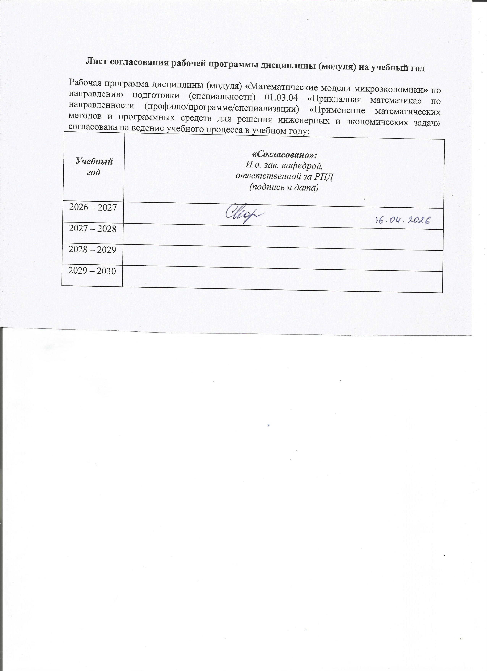
Лист согласования рабочей программы дисциплины (модуля) на учебный год
Рабочая программа дисциплины (модуля) «Математические модели микроэкономики» по направлению подготовки (специальности) 01.03.04 «Прикладная математика» по направленности (профилю/программе/специализации) «Применение математических методов и программных средств для решения инженерных и экономических задач» согласована на ведение учебного процесса в учебном году:
Учебный  год | «Согласовано»:  И.о. зав. кафедрой,  ответственной за РПД  (подпись и дата)
2026 – 2027
2027 – 2028
2028 – 2029
2029 – 2030

УТВЕРЖДАЮ

Декан/Директор
_____________/Фамилия И.О.

_______________ 20___ г.

Дополнения и изменения к рабочей программе дисциплины (модуля)

«Наименование дисциплины»

по направлению подготовки (специальности) (указывается код и наименование направления подготовки (специальности) по направленности (профилю/программе/специализации) (указывается наименование направленности (профиля/программы/специализации)
на 20__/20__ учебный год

В рабочую программу вносятся следующие изменения:
- ……………………..........................................
- ………………………….................................

Дополнения и изменения рассмотрены и одобрены на заседании кафедры «____» ___________ 20___ г., протокол № ____. (заполняется кафедрой, реализующей данную дисциплину)

И.о. зав. кафедрой ________________И.О. Фамилия
_________________ 20___ г.

Заведующий выпускающей кафедрой ________________И.О. Фамилия
_________________ 20___ г.

Руководитель образовательной программы
________________И.О. Фамилия
_________________ 20___ г.

Приложение к рабочей программе дисциплины (модуля)

МИНОБРНАУКИ РОССИИ
Федеральное государственное бюджетное образовательное
учреждение высшего образования
«Ижевский государственный технический университет имени М.Т. Калашникова»

Оценочные средства
по дисциплине
Математические модели микроэкономики
наименование – полностью

направление (специальность) 01.03.04 Прикладная математика
код, наименование – полностью

профиль Применение математических методов и
программных средств для решения инженерных и экономических задач
наименование – полностью

уровень образования: бакалавриат

форма обучения: очная

общая трудоемкость дисциплины составляет: 3 зачетных единиц(ы)
- Оценочные средства
Оценивание формирования компетенций производится на основе результатов обучения, приведенных в п. 2 рабочей программы и ФОС. Связь разделов компетенций, индикаторов и форм контроля (текущего и промежуточного) указаны в таблице 4.2 рабочей программы дисциплины.
Оценочные средства соотнесены с результатами обучения по дисциплине и индикаторами достижения компетенций, представлены ниже.

№  п/п | Коды компетенции и индикаторов | Результат обучения  (знания, умения и навыки) | Формы текущего и промежуточного контроля
1 | ПК-4.1. Знать: основы математического моделирования, системного анализа и теории принятия решений. | З1: Знание средств анализа экономических систем на микроуровне.  З2: Знание методов построения математических моделей экономических зависимостей на микроуровне. | Работа на практических занятиях: текущий контроль выполнения тестовых заданий; защита лабораторной работы
2 | ПК-4.2. Уметь: применять методы математического моделирования и системного анализа в области профессиональной деятельности. | У1: Умение обрабатывать и анализировать статистические экономические данные экономического.  У2: Умение строить математические модели экономических процессов на микроуровне.  У3: Умение анализировать и прогнозировать результаты принятия решений на основе этих моделей. | Работа на практических занятиях: текущий контроль выполнения тестовых заданий; защита лабораторной работы
3 | ПК-4.3. Владеть: навыками принятия научно-обоснованных решений на основе математического моделирования и методов системного анализа в области профессиональной деятельности. | Н1: Владение стандартными методами математического анализа и их применением к решению экономических задач на микроуровне.  Н2: Владение методами статистического анализа экономических данных.  Н3: Профессиональная способность прогнозирования и моделирования экономических процессов на микроуровне. | Работа на практических занятиях: текущий контроль выполнения тестовых заданий; защита лабораторной работы

Типовые задания для оценивания формирования компетенций

Наименование: зачет с оценкой.
Представление в ФОС:
Перечень вопросов для проведения зачета:
- Понятие моделей и моделирования. Классификация экономико-математических моделей.
- Отношения предпочтения и безразличия. Аксиомы потребительского выбора.
- Предельная полезность. Общая полезность. Функция потребительских предпочтений.
- Кривые безразличия. Свойства кривых безразличия. Бюджетные линии и их свойства.
- Модель поведения потребителя в условиях товарно-денежных отношений.
- Функции спроса. Свойства функций спроса. Однородность функций спроса.
- Эластичность функций спроса по цене и по доходу.
- Эффект дохода и замещения и их геометрическая интерпретация.
- Моделирование сферы производства.
- Производственные функции: взаимозаменяемость и взаимодополняемость ресурсов. Основные показатели эффективности использования ресурсов.
- Виды производственных функций.
- Функции издержек. Средние и предельные издержки.
- Теория фирмы.
- Неоклассическая теория фирмы. Задачи долгосрочного и краткосрочного периода. Сравнительная статика фирмы.
- Несовершенная конкуренция. Монополия и монопсония
- Конкуренция среди немногих. Олигополия и олигопсония.
- Равновесие по Курно. Равновесие и неравновесие по Стакельбергу.
Критерии оценки:
Приведены в разделе 2.

Наименование: защита лабораторных работ
Представление в ФОС: задания и/или вопросы к защите лабораторных работ
Варианты заданий:
Задания и требования к выполнению представлены в методических указаниях по дисциплине: Кетова, К.В. Методические указания к выполнению лабораторных работ по курсу «Математические модели микроэкономики» для студентов направления 01.03.04 «Прикладная математика» профиля «Применение математических методов и программных средств для решения инженерных и экономических задач». – Рег. номер 189/МиЕН.
Вопросы к защите лабораторных работ:
- Моделирование сферы производства.
- Производственные функции: взаимозаменяемость и взаимодополняемость ресурсов. Основные показатели эффективности использования ресурсов.
- Виды производственных функций.
- Функции издержек. Средние и предельные издержки.
- Теория фирмы.
Критерии оценки:
Приведены в разделе 2.
Наименование: тест
Представление в ФОС: набор тестов по разделам дисциплины
Варианты заданий:

1. Микроэкономика:
A) изучает только экономику предприятий;
B) подробно исследует производственные отношения на уровне функционирования предприятий, фирм или хозяйств, которые составляют экономическую систему;
С) изучает детальную информацию об отдельных сегментах экономической системы;
D) базируется на широком подходе.
2. объем выпущенной продукции в стоимостном выражении, объем основных фондов в стоимостном выражении, числовое выражение объема трудовых ресурсов. Двухфакторная функция Кобба-Дугласа имеет вид:
А) ,
B)
C)
3. Ученый, который разработал метод линейного программирования и стал лауреатом Нобелевской премии:
А) Л.В. Канторович
В) Н.Д. Кондратьев
С) В.В. Новожилов
4. Олигополия – это рыночная ситуация, где оперирует:
A) большое количество конкурирующих фирм;
B) небольшое количество конкурирующих фирм;
C) только одна крупная фирма.
5. Равновесие Курно – это модель:

А) лидерства по объему выпуска;
В) с одновременным установлением объемов выпуска;
С) лидерства по ценам.

Ключи теста:
Вопрос | 1 | 2 | 3 | 4 | 5
Ответ | В | А | А | В | В

Критерии оценки:
Приведены в разделе 2.

- Критерии и шкалы оценивания
Результат обучения по дисциплине считается достигнутым при успешном прохождении обучающимся всех контрольных мероприятий, относящихся к данному результату обучения.
При оценивании результатов обучения по дисциплине в ходе текущего контроля успеваемости используются следующие критерии. Минимальное количество баллов выставляется обучающемуся при выполнении всех показателей, допускаются несущественные неточности в изложении и оформлении материала.
Наименование, обозначение | Показатели выставления минимального количества баллов
Практическая работа | Задания выполнены более чем наполовину. Присутствуют серьёзные ошибки. Продемонстрирован удовлетворительный уровень владения материалом.  Проявлены низкие способности применять знания и умения к выполнению конкретных заданий.  На защите практической работы даны правильные ответы не менее чем на 50% заданных вопросов
Лабораторная работа | Лабораторная работа выполнена в полном объеме;  Представлен отчет, содержащий необходимые расчеты, выводы, оформленный в соответствии с установленными требованиями;  Продемонстрирован удовлетворительный уровень владения материалом при защите лабораторной работы, даны правильные ответы не менее чем на 50% заданных вопросов

Промежуточная аттестация по дисциплине проводится в форме зачета с оценкой.
Итоговая оценка по дисциплине может быть выставлена на основе результатов текущего контроля с использованием следующей шкалы:
Оценка | Набрано баллов
«отлично» | 90-100
«хорошо» | 75-89
«удовлетворительно» | 60-74
«неудовлетворительно» | 0-60
Если сумма набранных баллов менее 45 – обучающийся не допускается до промежуточной аттестации.
Если сумма баллов составляет от 45 до 100 баллов, обучающийся допускается до зачета.

Билет к зачету включает 2 теоретических вопроса и 1 задачу.
Промежуточная аттестация проводится в письменной форме.
Время на подготовку: 60 минут.

Пример билета:

ФГБОУ ВО «ИЖЕВСКИЙ ГОСУДАРСТВЕННЫЙ ТЕХНИЧЕСКИЙ УНИВЕРСИТЕТ ИМЕНИ М.Т. КАЛАШНИКОВА»
БИЛЕТ № 1
по дисциплине «Математические модели микроэкономики»
для направления 01.03.04 «Прикладная математика»
- Отношения предпочтения и безразличия. Аксиомы потребительского выбора.
- Неоклассическая теория фирмы. Задачи долгосрочного и краткосрочного периода. Сравнительная статика фирмы.
- Задача:
Функция спроса населения на данный товар Q_{D} = 9 - Р; функция предложения данного товара Q_{S}= - 6 + 2Р, где Q_{D} - объем спроса, млн. шт.;
Q_{S} - объем предложения, млн шт.; Р - цена, руб.
а) Предположим, на данный товар введен нетоварный налог, уплачиваемый продавцом, размером 1.5 р./шт. Определите равновесную цену (с включением и без включения налога), равновесный объем продаж. Сделайте рисунок.
б) Предположим, на данный товар введен потоварньй налог, уплачиваемый продавцом, размером 25 % цены, уплачиваемой покупателем. Определите равновесную цену (с включением и без включения налога), равновесный объем продаж. Сделайте рисунок.
в) Предположим, за каждую проданную единицу товара производители получают дополнительно 1.5 р. из госбюджета. Определите равновесную цену (с дотацией и без нее), равновесный объем продаж. Сделайте рисунок.
г) Предположим, на данный товар введен потоварный налог, уплачиваемый продавцом, размером 1.5 р./шт. Одновременно правительство установило фиксированную розничную цену (включающую налог) в 5 р. Определите избыточный спрос. Сделайте рисунок.

Билет рассмотрен на заседании кафедры “Прикладная математика и информационные технологии” 14.04.2021 г.

При оценивании результатов обучения по дисциплине в ходе промежуточной аттестации используются следующие критерии и шкала оценки:
Оценка | Критерии оценки
«зачтено» | Обучающийся демонстрирует знание основного учебно-программного материала в объеме, необходимом для дальнейшей учебы, умеет применять его при выполнении конкретных заданий, предусмотренных программой дисциплины
«не зачтено» | Обучающийся демонстрирует значительные пробелы в знаниях основного учебно-программного материала, допустил принципиальные ошибки в выполнении предусмотренных программой заданий и не способен продолжить обучение

